« CLAIR OBSCUR »

LE NOUVEL ALBUM DE RICHARD RITTELMANN
&
VERONICA YEN
EN PRÉVENTE LE 11 MAI 2020

les bénéfices seront reversés à

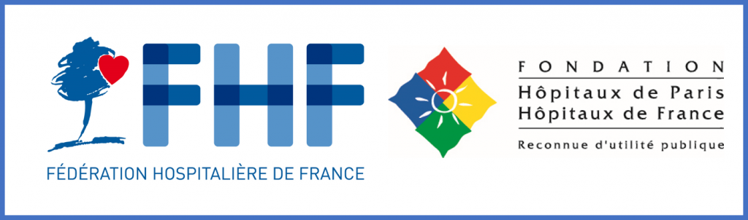

concerts caritatifs :
- le 22 septembre à la Cathédrale d’Antibes
- 26 septembre à l’auditorium de l’Hôtel le Royal à Nice
- 27 septembre à la Salle Miramar à Cannes

POCHETTE DE PRÉSENTATION
( visuel de l’album )

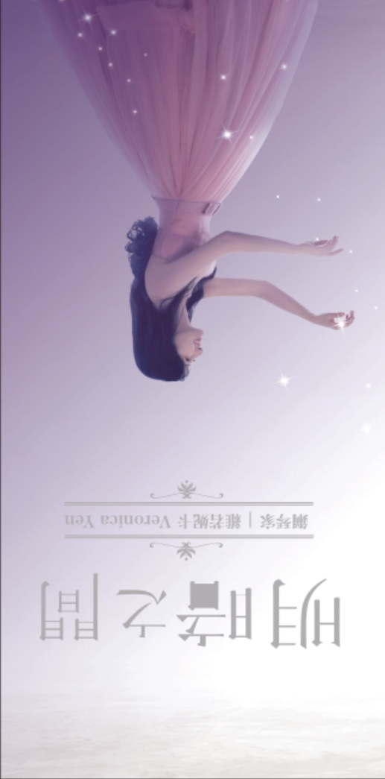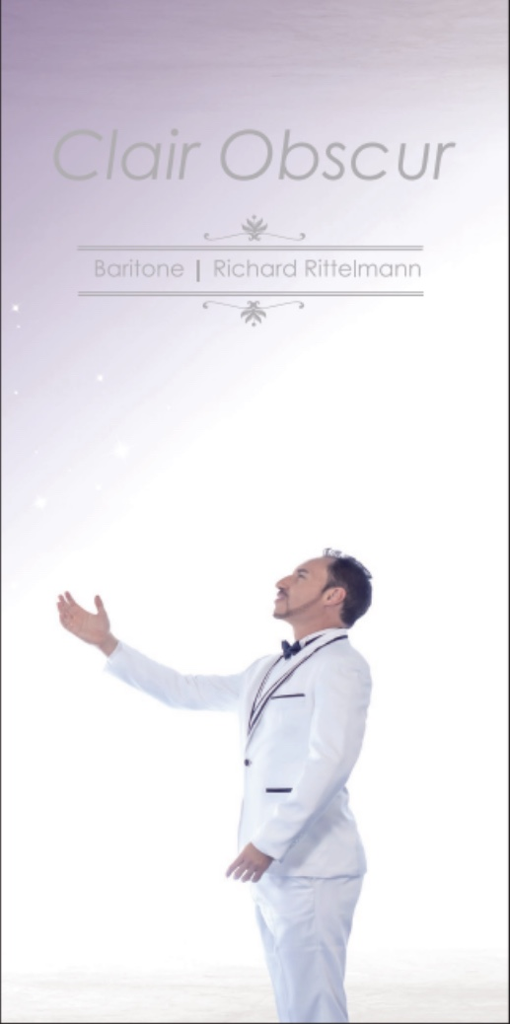

Nous sommes heureux de vous annoncer la sortie de notre album CLAIR OBSCUR le 18 mai 2020 .

Nous avons conçu cet enregistrement dans le « Kaoshiung concert-hall » à Taiwan, lors de notre dixième tournée de concerts en décembre 2019.
Nous étions loin de penser que, quelques semaines après, le monde serait plongé dans cette terrible crise sanitaire du Covid-19, que nos projets seraient suspendus et les peuples mis en quarantaine…

« Après avoir participé à une douzaine d’enregistrements majeurs de labels tels que Erato - Deutsche Grammophon - Naïve - Zig-Zag Territoires - Gallimard Jeunesse - Verso Mondomusica, je parviens, avec cet enregistrement, à m’exprimer dans différents styles ; de l’Opéra au Music-Hall , ces genres caractérisent mon parcours de 25 ans de carrière » Richard Rittelmann

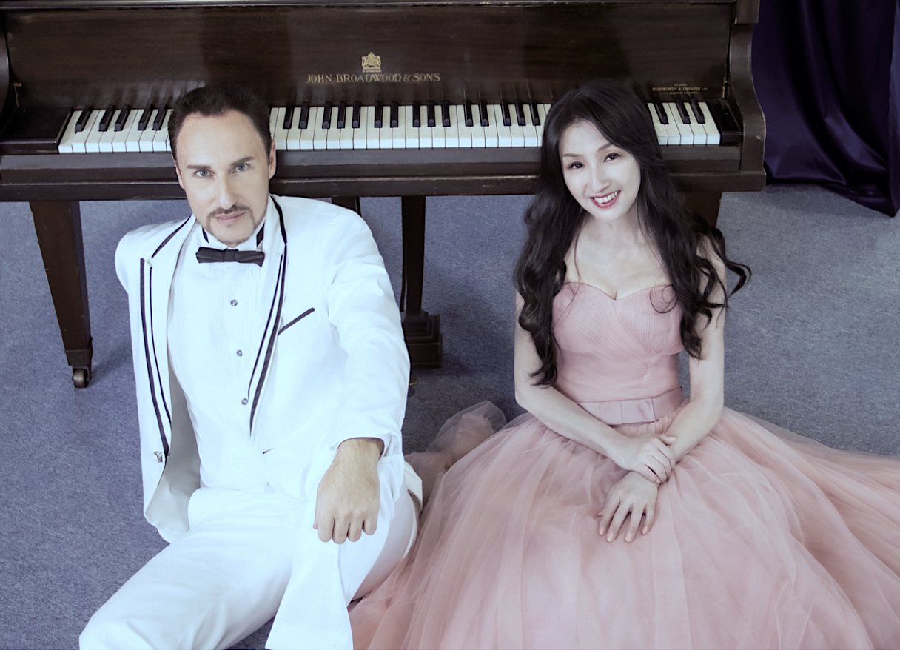

CONCEPTION DE L’ALBUM
CLAIR OBSCUR

Ma carrière a été influencée par d’inoubliables rencontres artistiques telles que Roberto Alagna en 2002 dans Carmen à Gênes , Luciano Pavarotti en 2005 en tournée à Taiwan, et Andrea Bocelli en 2009 dans Faust à Palerme. Ces grands artistes ont contribué à démocratiser l’Opéra auprès du grand public.

Je chéris tant de personnalités qui m’ont construit l’«artisan» de la musique que je suis plus que le chanteur, le «chercheur» plus que l’interprète .
À tous ces directeurs de théâtres, chefs d’orchestre, metteurs en scène, collègues, maîtres et proches qui ont cru en moi, je souhaite dédier ce CD.

Cet enregistrement propose donc sans prétention un large répertoire éclectique d’airs d’Opéra à la chanson populaire internationale, que complétent des pièces au piano (de Chopin, Debussy, Gluck ou taïwanaises) et des compositions inédites de Veronica Yen (dont une transcription de l’Ode à la Joie sur piano préparé).
Nous avons par ailleurs donné certains de ces morceaux en concert en Europe et en Asie.

Le Clair Obscur évoque la technique révolutionnaire de Caravage. Le chanteur est comme ce peintre qui ose les contrastes et qui crée de nouvelles couleurs en apportant un éclairage nouveau à la partition.

Nous avons choisi la thématique du Jour et de la Nuit, en allusion au temps théâtral et la règle des 24 heures, mais aussi le tempus qui régit le cycle de nos vies (ici 7 pièces le Jour et 7 pièces la Nuit): quand il fait Jour en Europe , il fait Nuit en Asie au même moment.

Sur un plan philosophique, cette thématique pourrait rejoindre le Yin et le Yang qui symbolise notre dualité existentielle, où la Lumière (le Bien) n’existerait pas sans l’Obscurité (le Mal).

Ce disque se propose d’être le témoignage d’un pont et le partage d’idées culturelles et philosophiques entre l’(extrême) Orient et l’Occident .

- En première partie pour le CLAIR / JOUR, 7 pièces vont de O Sole Mio à l’air du Toréador dans Carmen

- La 7eme pièce, comme une Transition du JOUR ET DE LA NUIT avec la transcription au piano du « Ballet des Ombres Heureuses » tiré de l’Orphée de Gluck.

- En deuxième partie pour l’OBSCUR / NUIT, 7 pièces qui vont de Music of the Night du Fantôme de l’Opéra à Stars des Misérables.

- En Bonus: 4 morceaux, dont une pièce pour piano Formosa (surnom pour désigner l’île de Taïwan), l’Étude No 12 de l’opus 10 de Chopin, l’air du Conte di Luna dans le Trouvère de Verdi (avec orchestre) & la version d’Aretha Franklin du Nessun Dorma extrait de la Turandot de Puccini (en hommage aux victimes du Covid-19 #Vincerò)

Retrouvez l’intégralité du livret du CD sur ce lien

https://richard-rittelmann.com/nouveausite/wp-content/uploads/2020/05/cd-booklet-clair-obscur.pdf

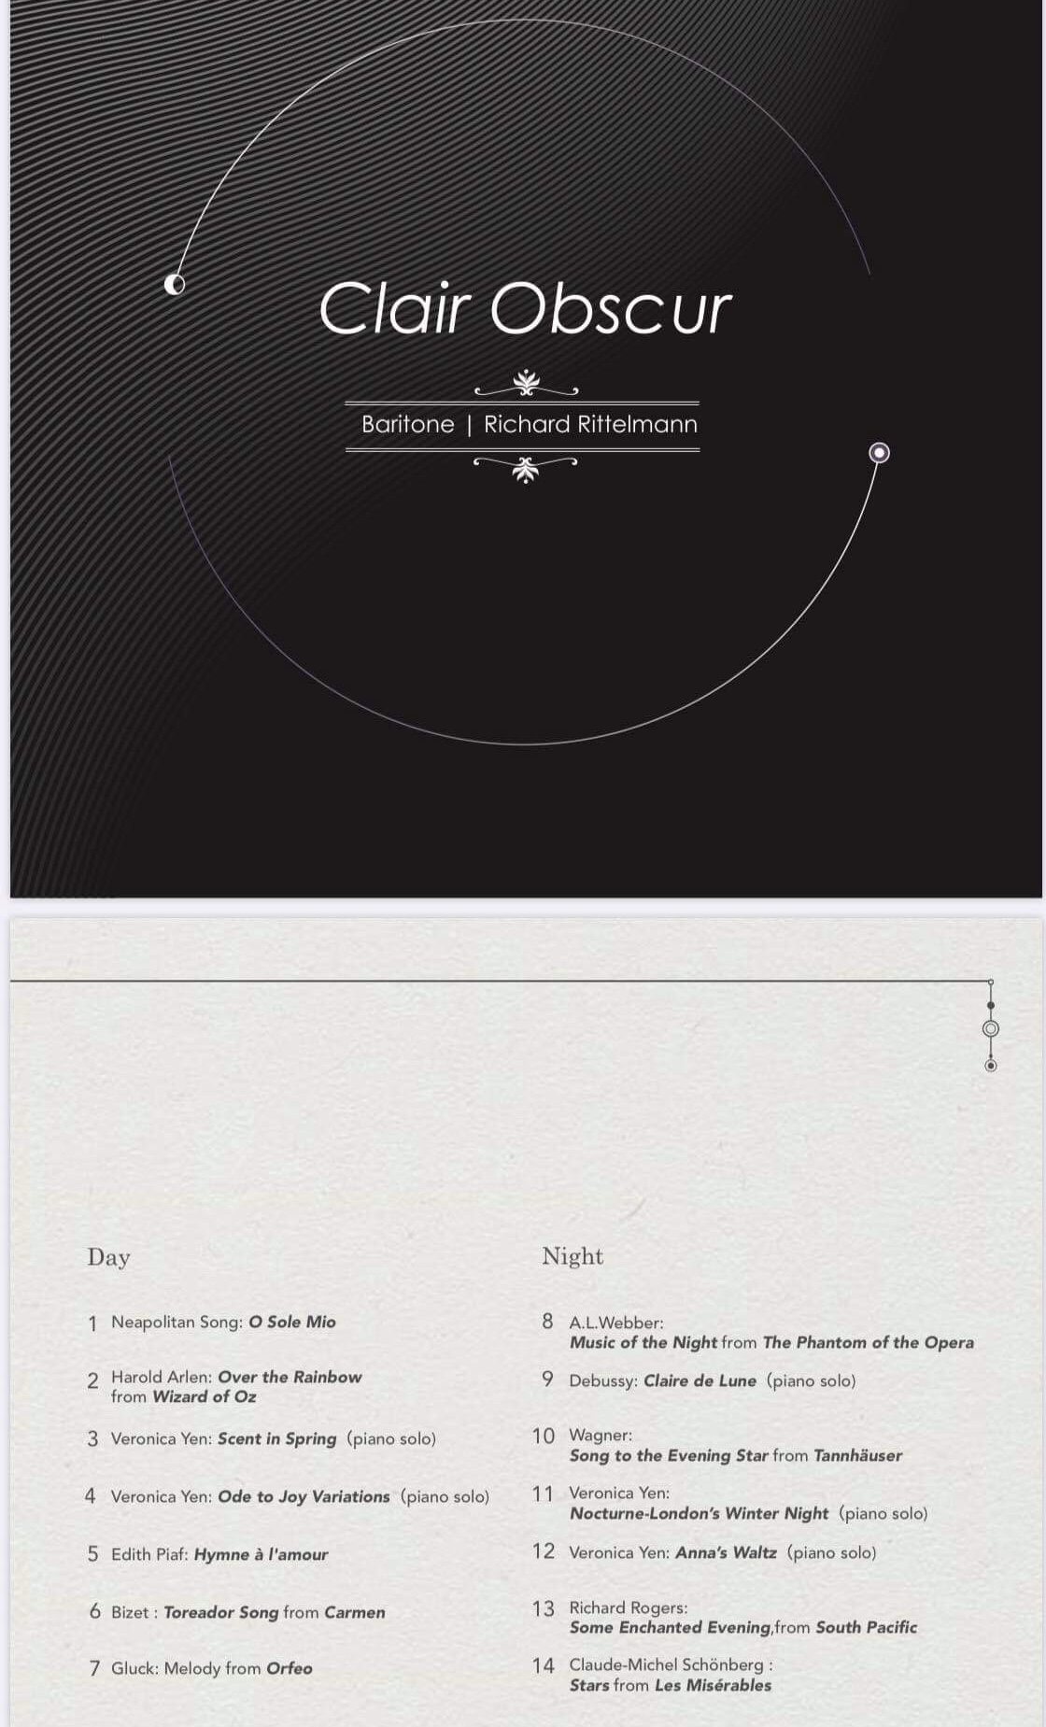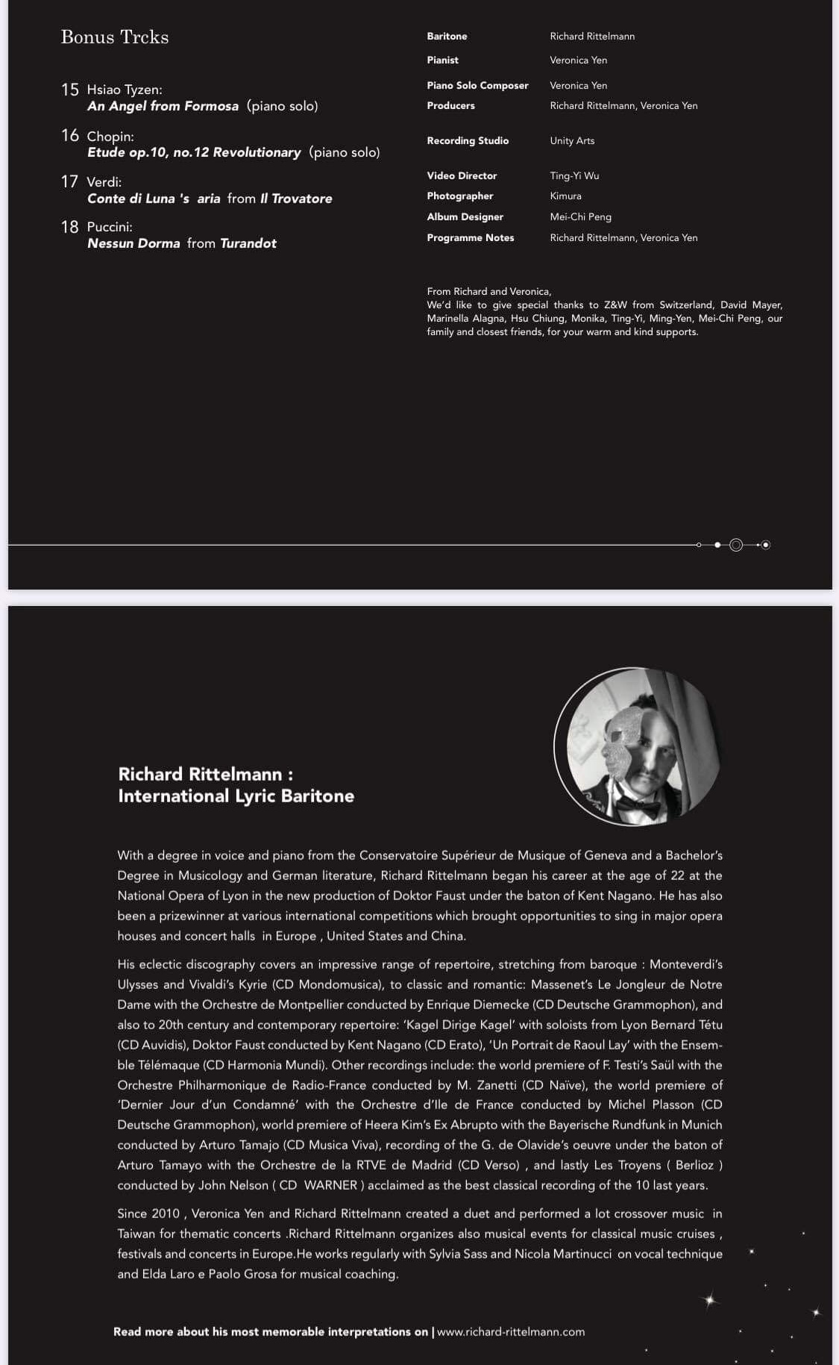

► CD en PRÉ-COMMANDE ▷ https://richard-rittelmann.com
&
sur Facebook (richard rittelmann) / Instragram (richardrittelmann)

► ECOUTER un EXTRAIT ▷ https://richard-rittelmann.com/news/

GALERIES DE PHOTOS DU CD CLAIR OBSCUR

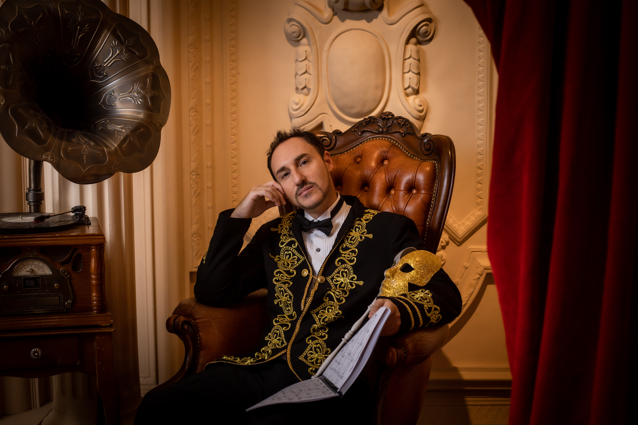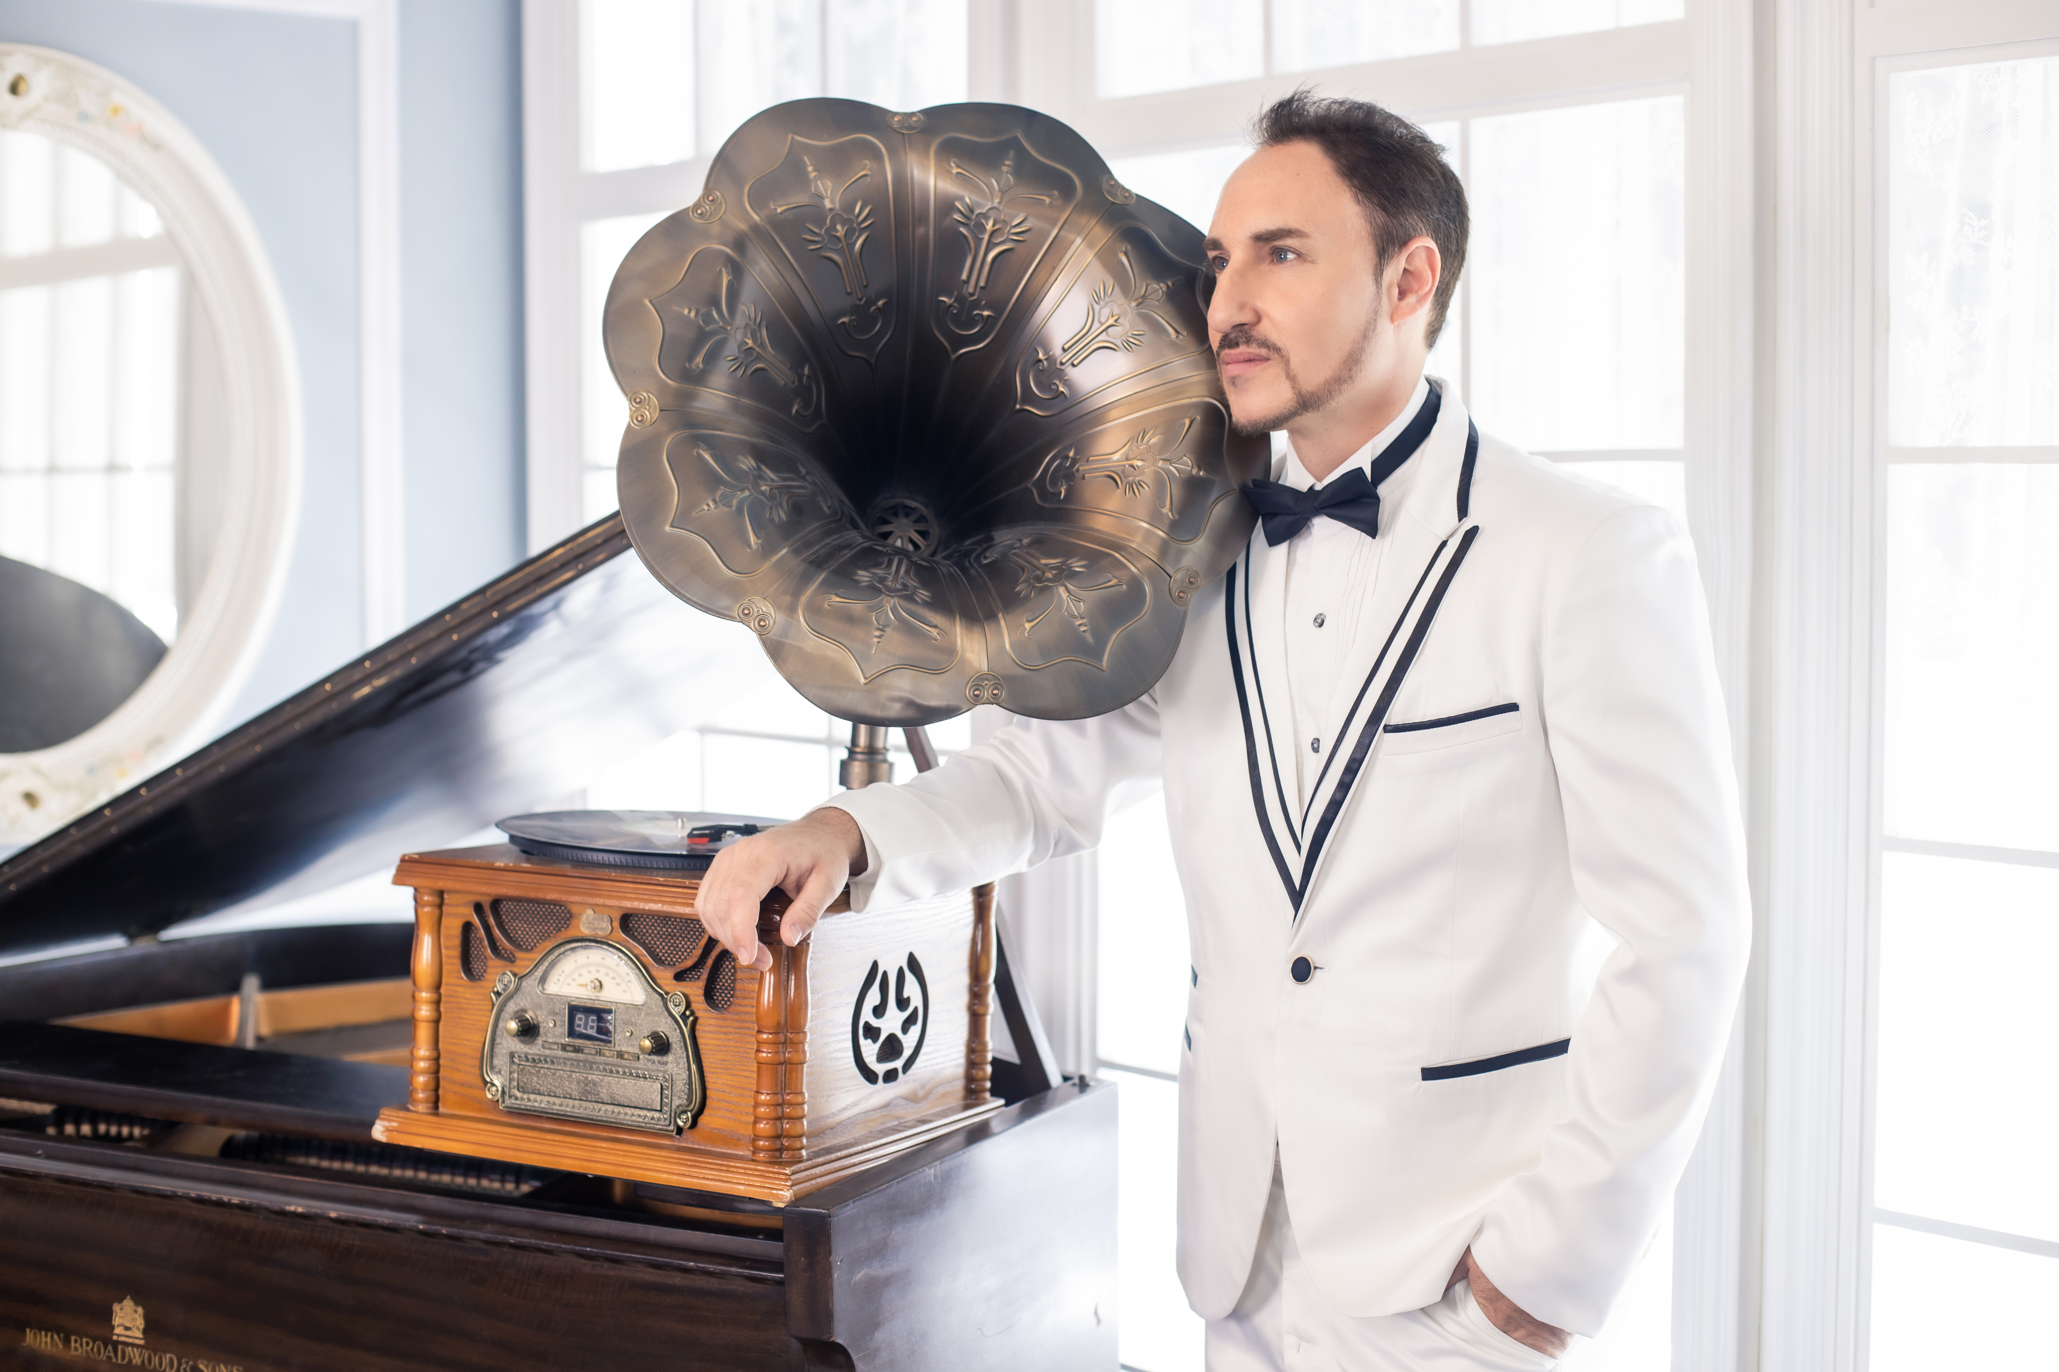

PHOTOS STUDIO UNITY ARTS copyright

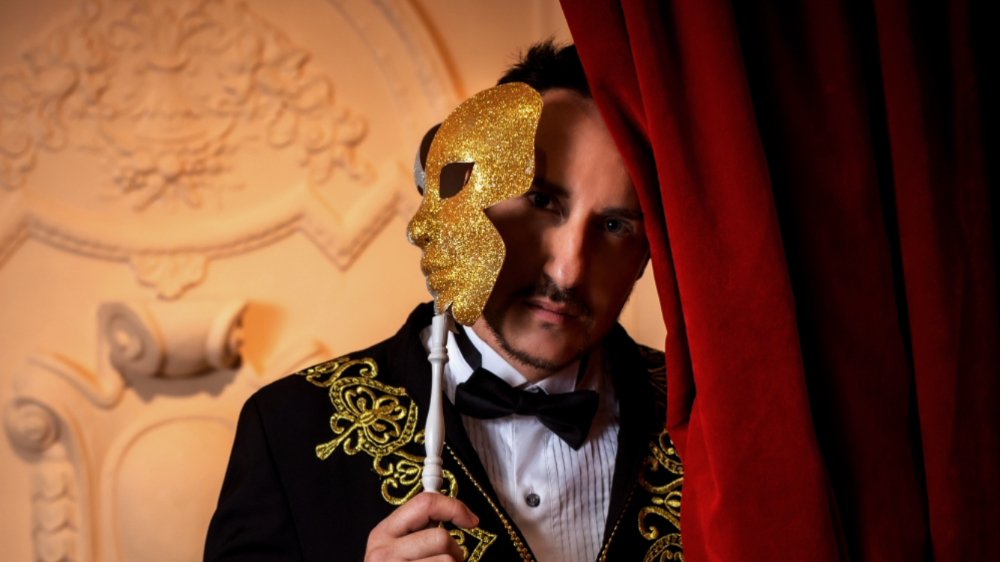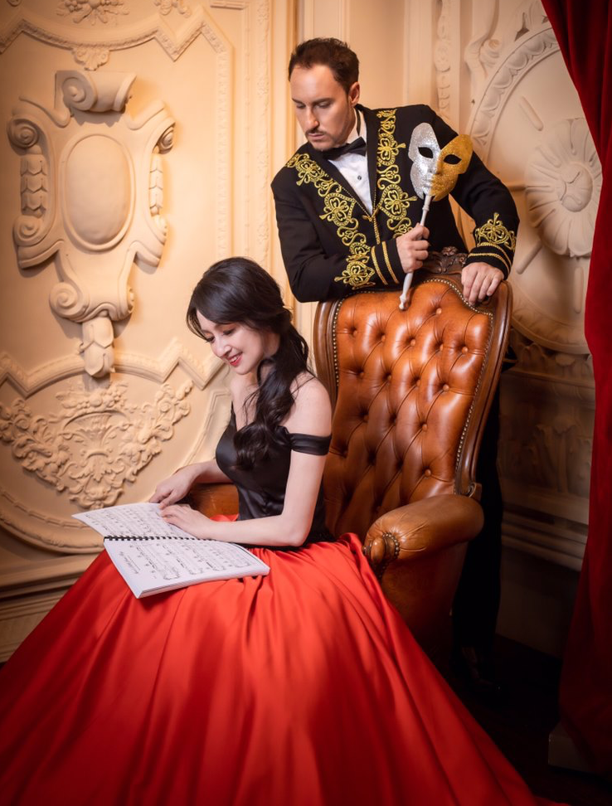

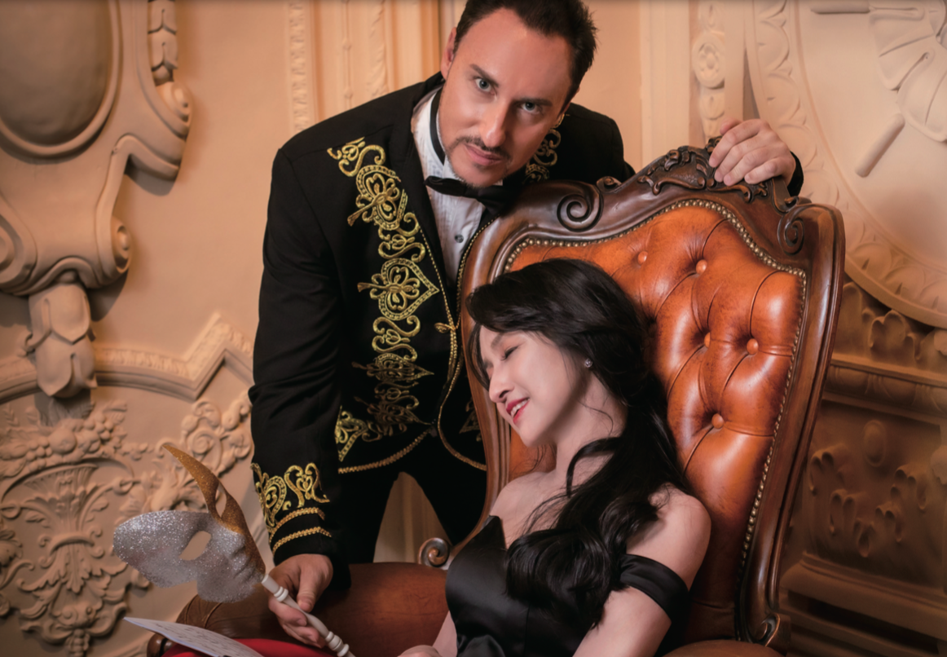
SITES WEB des artistes respectifs
https://veronicayen.com

https://richard-rittelmann.com

